MĚSÍC
Měsíc se otáčí / obíhá kolem své ………………. a současně obíhá / otáčí se kolem ……..………… Měsíc je k Zemi obrácen vždy stejnou – přivrácenou / odvrácenou stranou. Je to způsobeno tím, že se Měsíc …………………… kolem své osy za stejnou / jinou dobu, za kterou oběhne kolem Slunce / Země. Měsíc působí na Zemi. Nejzřetelnější je měnící se výška hladiny moře. Jestliže je hladina nejvýše, je odliv / příliv, pokud hladina klesne, je odliv / příliv. Sílu, kterou Měsíc, ale částečně i ……….…………. způsobují změnu výšky hladiny moří, nazýváme gravitační / odstředivá. Dalším důsledkem oběhu Měsíce kolem Země je občasné překrytí Slunce Měsícem – nastává zatmění Slunce / Měsíce. Jindy zase vstoupí Měsíc do stínu, který vrhá Země, pak nastává zatmění Slunce / Měsíce.
- Proč nejsou na Měsíci podmínky pro život? …………………………………………………………………………………
………………………………………………………………………………………………………………………………………………………………………………………………………………………………………………………………………………………………………………………….
- Vybarvi a přiřaď znázorněným měsíčním fázím správné označení:
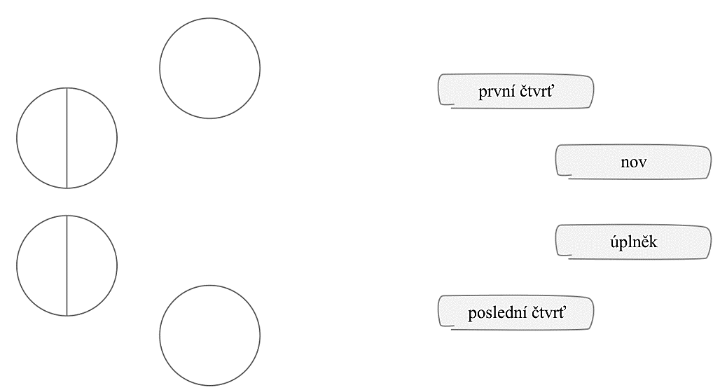
- Napiš, na kterém obrázku dochází k zatmění Měsíce a na kterém k zatmění Slunce:
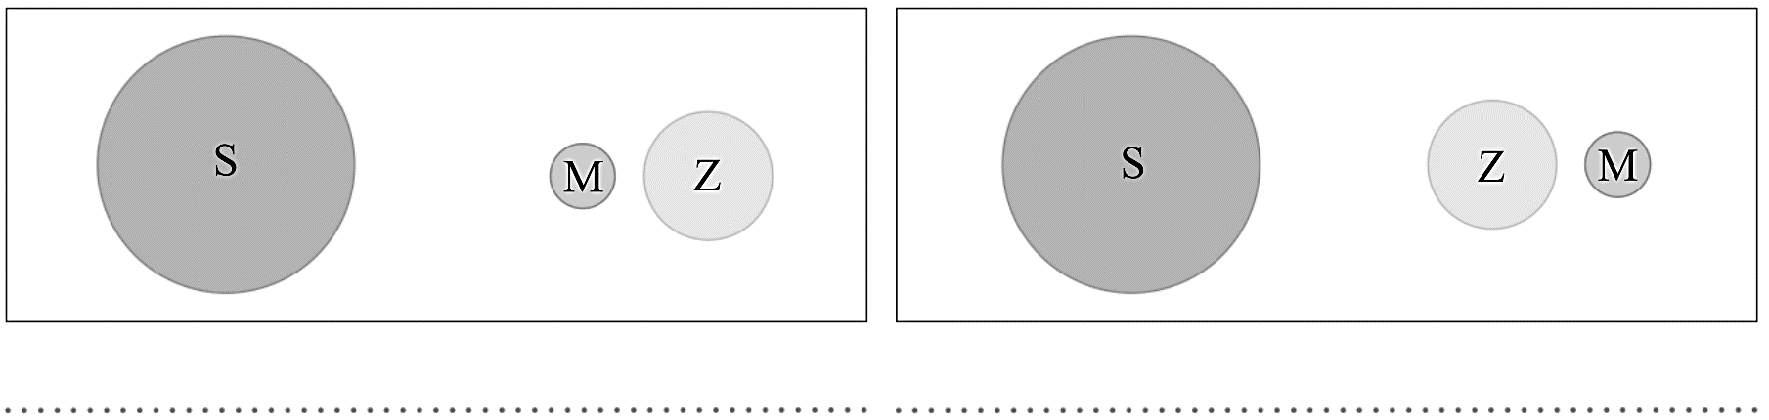
- Oprav chybné pojmy v následujících tvrzeních:
Na Měsíci je život, protože tam je atmosféra a voda .…………………………………………………………………………..
Odstředivá síla mezi Měsícem a Venuší způsobuje příliv a odliv .………………………………………………………….
Při úplňku osvětluje Slunce celou odvrácenou stranu Měsíce ………………………………………………………………
Oběh Měsíce kolem Slunce způsobuje, že na Zemi pozorujeme měsíční fáze ………………………………………
Zatmění Měsíce nastane tehdy, když Měsíc vstoupí mezi Slunce a Zemi ………………………………………………
Měsíční krátery jsou způsobeny těžbou nerostných surovin na Měsíci ………………………………………………..
- Vyber správnou odpověď:
Na Měsíci není život, protože:  - tam není voda, ale je tam vzduch  - tam není vzduch, ale je tam voda  - tam není voda ani vzduch  Otáčení Měsíce kolem osy trvá:  - 28 dní  - 365 dní  - 60 dní  Svou velikostí je Měsíc:  - větší než Země  - stejný jako Země  - menší než Země  Měsíc vidíme, protože:  - produkuje vlastní světlo  - odráží světlo ze Země  - odráží světlo od Slunce  Prvními kosmonauty na Měsíci byli:  - Amundsen a Gagarin  - Gagarin a Remek  - Armstrong a Aldrin | Zatmění Měsíce nastane, když:  - Měsíc vstoupí do stínu Země  - Měsíc vstoupí do stínu Slunce  - se Měsíc nachází mezi Sluncem a Zemí  Správné pořadí měsíčních fází je:  - nov, poslední čtvrť, úplněk, první čtvrť  - úplněk, první čtvrť, nov, poslední čtvrť  - nov, první čtvrť, úplněk, poslední čtvrť  Měsíc je:  - přirozená družice Země  - umělá družice Země  - planeta  Tmavé skvrny na Měsíci jsou:  - voda  - sníženiny zalité lávou  - krátery  Měsíc vykonává tyto pohyby:  - otáčí se kolem Venuše  - obíhá kolem Měsíční dráhy  - otáčí se kolem své osy a obíhá kolem Slunce a Země
- Vylušti osmisměrku. Zbylá písmena tvoří část slavného citátu. Kdo a při které příležitosti ji řekl?
